Sebastian Radak

45571678@itbeltran.com.ar

PRÁCTICAS PROFESIONALIZANTES I

Trabajo práctico nº 1 – Gestión de proyectos

PRÁCTICAS PROFESIONALIZANTES I

Trabajo práctico nº 1 – Gestión de proyectos

1. Para el siguiente gráfico de proceso, resolver:

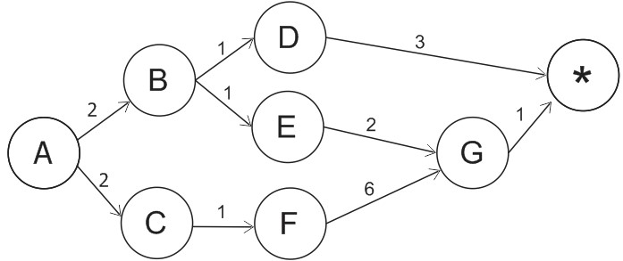

* + Realizar la tabla de dependencia y duración
  + Identificar todos los caminos posibles y su correspondiente duración
  + Identificar el camino crítico

1. Para la siguiente tabla de relaciones, resolver:

|  |  |  |
| --- | --- | --- |
|  | Dependencia | Duración |
| A | - | 1 |
| B | A | 3 |
| C | A | 2 |
| D | B | 2 |
| E | B | 4 |
| F | C, D | 5 |
| G | E, F | 2 |

* + Realizar el gráfico de procesos
  + Identificar todos los caminos posibles y su correspondiente duración
  + Identificar el camino crítico

Respuestas:

|  |  |  |
| --- | --- | --- |
| **Tarea** | **Dependencia** | **Duración (días)** |
| A | - | 2 |
| B | A | 1 |
| C | A | 1 |
| D | B | 3 |
| E | B | 2 |
| F | C | 6 |
| G | E, F | 1 |

Los caminos posibles son:

1. A, B, D
2. A, B, E, G
3. A, C, F, G

Camino 1: (2+1+3) = 6 días

Camino 2: (2+1+2+1) = 6 días

Camino 3: (2+1+6+1) = 10 días

El camino critico es el camino nro3.

1 1

3

2

3 2

4

5

2

Los caminos posibles son:

1. A, B, E, G
2. A, B, D, F, G
3. A, C, F, G

Camino 1: (1+3+4+2) = 10

Camino 2: (1+3+2+5+2) = 13

Camino 3: (1+2+5+2) = 10

El camino critico es el camino nro2.